Тест 2 по теме «Квадратичная функция»
9 класс
Вариант I
1. Найдите координаты вершины параболы у = –2х² + 8х – 13.
а) (–2; –5); в) (2; –7);
б) (–2; –9); г) (2; –5).
2. Найдите нули функции у = –9х + 7х².
а) 0; $−1\frac{2}{7}$; в) 0; $1\frac{2}{7}$;
б) 0; $\frac{7}{9}$. г) 0; $−\frac{7}{9}$.
3. Найдите промежуток (промежутки) возрастания функции у = –2х² + 7х – 3.
а) (–∞; 1,75]; в) [–3,5; +∞);
б) [1,75; +∞); г) (–∞; 3,5].
4. Найдите множество значений функции у = х² + 3х – 5.
а) (–∞; –5]; в) (–∞; –7,25];
б) [–5; +∞); г) [–7,25; +∞).
5. Укажите график функции у = –х² + 4х – 3.
а) 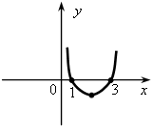 б) 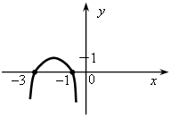
в) 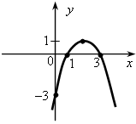 г) 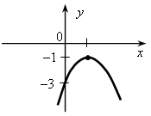
6. Укажите график функции у = (х + 2)² + 1.
а) 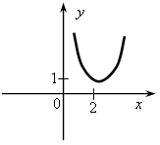 б) 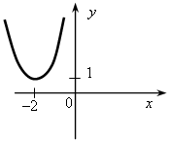
в) 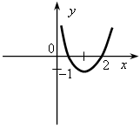 г) 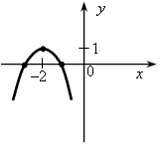
7. При каких значениях х значения функции у = –х² – 2х + 8 положительны?
а) (–∞; –4) (2; +∞); в) (–2; 4);
б) (–4; 2); г) (–∞; –2) (4; +∞).

Тест 2 по теме «Квадратичная функция»
9 класс
Вариант II
1. Найдите координаты вершины параболы у = 2х² + 12х + 15.
а) (–6; 15); в) (3; 69);
б) (–3; –6); г) (–3; –3).
2. Найдите нули функции у = 6х – 5х².
а) 0; $−\frac{1}{2}$; в) 0; 1,2;
б) 0; $−\frac{5}{6}$; г) 0; $\frac{5}{6}$.
3. Найдите промежуток (промежутки) убывания функции у = 3х ² – 9х – 4.
а) ; в) ;
б) ; г) .
4. Найдите множество значений функции у = –х² + 5х – 2.
а) (–∞; 4,25]; в) [–2; +∞);
б) [4,25; +∞); г) (–∞; –2].
5. Укажите график функции у = –х² – 2х + 2.
а) 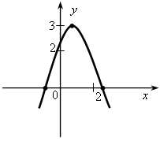 б) 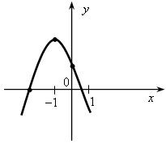 в) 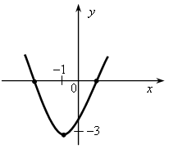 г) 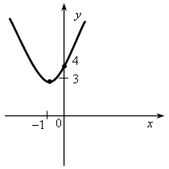
6. Укажите график функции у = (х – 3)² + 1.
а) 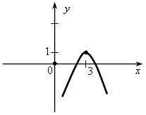 б) 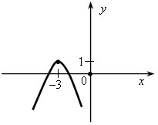 в) 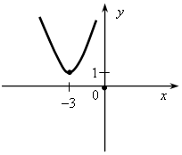 г) 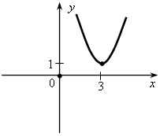
7. При каких значениях х значения функции у = –х² – 3х + 4 отрицательны?
а) (–1; 4); в) (–∞; –4) (1; +∞);
б) (–4; 1); г) (–∞; –1) (4; +∞).

